ATIVIDADE DE INGLÊS - 1º ANO
Secretaria Municipal de Educação
E.M.E.B. Professor Vitoldo Alexandre Czech
Diretora: Lucélia Aparecida Gabrielli
Assessora Pedagógica: Maria Claudete T. Gervásio
Assessora Administrativa: Rosane Eva Bucco
Professor (a): Jaqueline Demartini
Disciplina: Inglês
Série/ano: 1º ano Data ...../....../.......
Aluno (a)..................................................................

ATIVIDADE DE INGLÊS - 1º ANO
CATANDUVAS, MAY 31ST 2021
TODAY IS MONDAY
AT SCHOOL – NA ESCOLA
OBSERVE AS IMAGENS DAS ESCOLAS – SCHOOLS DE DIFERENTES PAÍSES.
OBSERVE O QUE ELAS TÊM DE IGUAL E DE DIFERENTE.
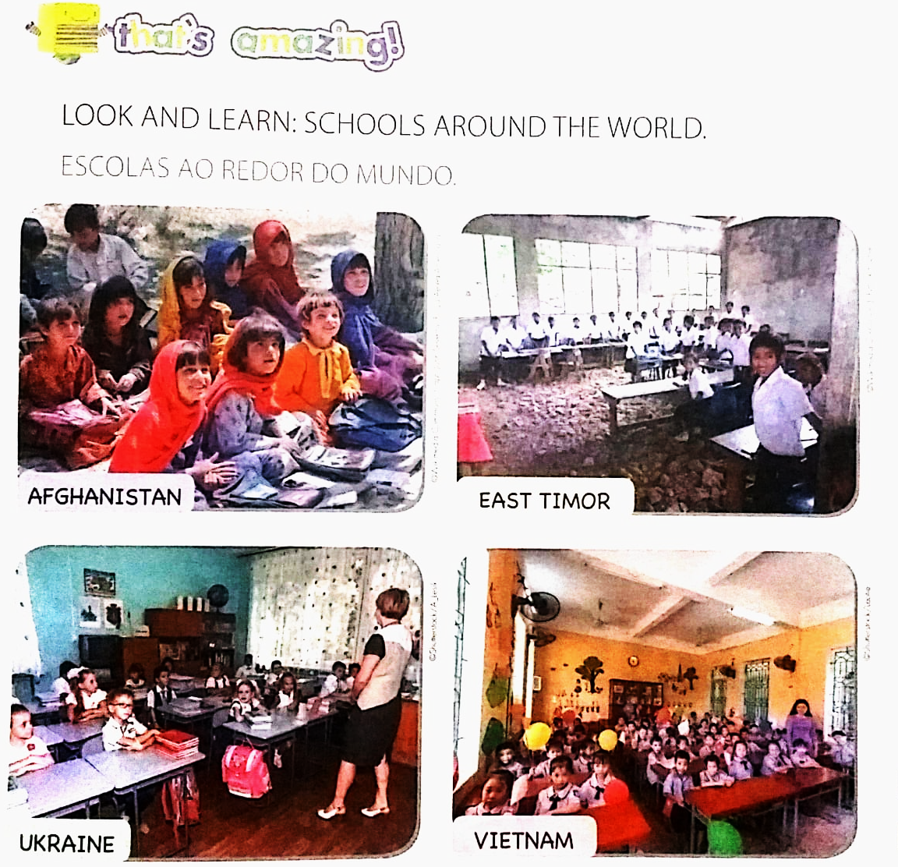

DESENHE A SUA SCHOOL E VOCÊ. CAPRICHE!
MY SCHOOL

CONVERSE COM SUA FAMÍLIA SOBRE A IMPORTÂNCIA DA SCHOOL NA SUA VIDA.

